「生活事件」教案

「後SARS」時期的反思：
再見口罩

教學目標： | - 讓學生明白在非典型肺炎肆虐期間戴口罩的意義，認識保持個人及環境衞生的方法  - 鼓勵學生持之以恆地注重衞生，將勤洗手等清潔措施，建立成為日常的生活習慣
價值觀 / 態度： | 責任感、尊重他人、堅毅
對象 | 高小／初中
模式： | 大組分享、遊戲
教具： | 附件一至附件四  教師自備教具──口罩
地點： | 課室 / 較大的活動室
教學程序：  （需時60分鐘） | 熱身活動： 口罩的回憶一 （10分鐘）  主題活動： 口罩的回憶二 （30分鐘）  鞏固活動： 和我握握手 （20分鐘）

熱身活動──口罩的回憶（一）
熱身活動──口罩的回憶（一）

目的： 引導學生回想及分享他們在「沙士」肆虐期間戴口罩的回憶、感覺，以及戴口罩的原因

時間： 10分鐘

教具： 口罩、附件一

內容：
- 教師出猜謎題，請學生猜是次課堂討論的題目（教師可逐一提出，直到學生猜對為止）：
- 叫人又愛又恨的東西
- 每四小時一次
- 本來是某些專業人士才會使用
- 有一段日子，你不用它可能會被人歧視

- 教師展示口罩來揭曉答案，然後放附件一（高影片），引導學生說出
- 五月至六月天天戴口罩上課的感覺
- 那時天天戴口罩上課的原因
- 那時支持自己天天戴口罩上學的原因

- 學生分享時，教師可將他們的內容重點寫在黑板上，或寫在高影片相關的位置上，用以歸納及作出小結。

- 教師小結

小結：
2003年五月至六月，全港市民或全港學生為預防非典型肺炎而一同戴口罩的日子，是香港史無前例的情景，叫人難忘。
那段日子，學生在政府呼籲、學校規定及家長要求下，均戴上口罩，保持衞生。然而，當這些要求解除時，我們又會否自動自覺去保持衞生?
這就要看我們能否明白個人及公共衞生的重要性，視它為重要的價值，並且把它持之以恆，成為生活的一部份。
主題活動──口罩的回憶（二）
主題活動──口罩的回憶（二）

目的： 利用口罩的故事，幫助學生反思戴口罩的意義，讓他們領會背後的價值觀。

時間： 30分鐘

教具： 附件二

- 教師派發附件二（學生工作紙），指出不單我們對口罩有不同的回憶，口罩對我們也有不同的感受。

- 教師處理個案一。

- 教師請一位學生演繹附件二的個案一，並請全班學生在工作紙寫上簡單的回應。

- 教師請兩至三位同學說出他們對個案一的感受和回應（教師請幫助發言的學生分辨「口罩」及他自己的立場與觀點）。

- 教師就著學生的話回應，並指出市民有這種轉變，主要是因為他們知道飛沬能傳染非典型肺炎，戴上口罩是為己為人的做法，既可以保護自己，又可以保障他人的健康。

- 教師詢問學生以下問題，帶領學生作進一步的討論：
為什麼有些年青人不肯戴口罩？
他們決定戴或不戴口罩之前，會考慮甚麼？你怎樣評價他
們所考慮的因素（背後的價值觀）？

- 教師就著學生的話回應，讓學生明白我們戴口罩是為了防範飛沫，保護自己，這是出於一份珍惜生命的責任感；我們戴口罩同時也是為了防止自己把病菌傳給別人，這是為他人設想、推己及人的舉動。

- 教師處理個案二。

- 教師可以請一位學生演繹個案二，並請全班學生在工作紙寫上簡單的回應。

- 教師請兩至三位同學說出他們對個案二的感受和回應（教師請協助發言的學生分辨「口罩」及他自己的立場與觀點，並留意學生對香港人公德心的評價）。

- 教師詢問以下問題：
什麼是公德心？
「紅色口罩」的主人有沒有公德心呢？為什麼？
政府勸籲患了呼吸道感染的人要戴口罩，背後的原因是什麼？有醫生指這是公民責任，原因何在呢？

- 教師就著學生的說話回應，並讓學生明白公德心是建基於人們的衞生常識，以及顧及他人利益的考慮。

- 教師處理個案三。

- 教師可以請一位學生演繹附件二的個案三，並請全班學生在工作紙寫上簡單的回應。

- 教師請兩至三位同學說出他們對個案三的感受和回應（教師請幫助發言的學生分辨「口罩」及他自己的立場與觀點）。

- 教師就著學生的話回應，並指出當N95只顧自己的感受時，小主人卻考慮、關心到前線醫護人員的安全，所以N95感到慚愧，而小主人推己及人的精神叫N95感到自豪。

- 教師借著詢問以下問題，帶領討論：
為何前線工作人員更需要N95？
當你聽到他們欠缺口罩等物資時，你的感受如何？有沒有付上行動？
在疫症蔓延期間，為何許多香港市民都捐錢，為前線工作人員提供物資，是甚麼精神推動他們這樣做呢？

- 教師就著學生的話回應，並讓學生明白，我們要有同理心，看到別人有需要時，要伸出援手，這是出於對社會的關懷。

- 教師總結以上提到的價值觀，並寫在黑板上，以便加深學生的印象：

 | 個人 → 他人 → 社群
戴口罩的意義： | 保護自己 保障他人健康及公民責任
戴口罩的精神： | 愛惜生命的責任 → 為人設想的尊重 → 關心社會的行動

- 教師指出：當我們明白戴口罩的舉動是保障個人及社會的健康，
背後的精神是愛惜生命、尊重他人及關心社會後，不單是繼續戴口罩就算，而是要將保持個人及環境衞生的習慣保持下去，使之成為生活的一部分。

鞏固活動──和我握握手

鞏固活動──和我握握手

目的： 透過遊戲帶出保持個人及環境衞生的重要性，鼓勵學生持之以恆，將衞生習慣成為生活的一部分。

時間： 20分鐘

教具： 黑板 / 附件三、四

內容：
- 回應上一活動，教師請學生說出保持個人及環境衞生的方法，並寫於黑板上（教師可參考附件三）。

- 學生列舉良好的衞生習慣後，教師指出除了要培養良好的衞生習慣外，也要戒除一些壞習慣。然後教師戴上附件四其中一款口罩（教師請預先預備），留意學生的反應，問學生：「若我經常如此，誰願意跟我接觸，跟我握握手？」

- 進行「和我握握手」的遊戲：
教師請幾位學生出來，戴上預先準備好的口罩（按附件四繪製），但不讓他們看見口罩的圖畫。戴上口罩的同學，需要在指定時間內邀請其他同學跟他握手。誰有最多同學願意跟他握手便勝出。

- 遊戲結束後，教師邀請同學分享感受，例如：
- 被拒絕的感受
- 拒絕或接受握手的原因

- 教師作出小結及派發附件三。

小結： 1. 口罩的圖畫代表了我們生活上不衞生的壞習慣：如打噴嚏不掩鼻；咳嗽或傷風時不戴口罩；到處噴口水花；挖鼻孔，而握手就代表這些行為是否被接納。

2. 這些壞習慣之所以不被接納是因為它們容易傳播病菌，影響公眾衞生，而且也是不顧公德的表現。

3. 教師跟學生閱讀附件三，提醒學生要注重衞生習慣，而且要留意生活健康，及注重社會公益，並且要持之以恆。

附件一

熱身活動──口罩的回憶（一）
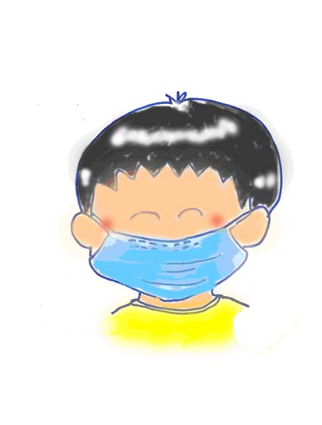

附件二
主題活動──口罩的回憶（二）
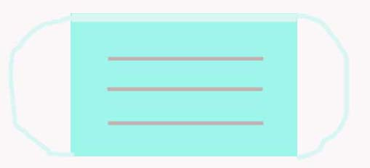
個案一──口罩的回憶
六月二十三日下午三時，香港疫區的惡名正式被解除。
見到香港人再次展開笑臉，著實叫人興奮。回想起那段日子，其實有不少有趣的現象。最初我這些身價不到一元的口罩被炒至數十元，還要被搶購一空；但有些年青人在疫情最高峰時，怎樣也不肯戴上我，還說：「寧願染病，也不戴口罩，太老套了。」對我鄙視不已。
更有趣的是，以前若有人戴口罩外出，必定被香港人恥笑，視之為怪物；到了今年的四至六月，情況卻相反，在公共場所無戴口罩會被人歧視，若然再加上一兩個噴嚏，就被千夫所指。
為何會有這種轉變呢？你認為是好是壞？
口罩的回憶

你還記得我嗎？我
是N95。
我一生人最光輝的時刻是2003年3月尾至4月初，那時香港人以擁有我為榮，或者應該說，我給他們最大的保障。後來不知那個專家說，有心臟病的人不要使用我，用那些平價的手術口罩就行了，結果我就被市民打入冷宮了。
當我心中感到不是味兒時，我的小主人把我送給一個護士朋友，他說：他們比我更需要N95。
你說我的小主人，

個案二──口罩的回憶

我一直相信香港人經過SARS的教訓後，會比以前更有公德心，更注重健康。
但我的朋友紅色口罩就不同意，他說他的主人每次在別人打噴嚏時，都會立刻把他戴上，但當他自己打噴嚏時就會把他急急除下。「由此可見，香港人不是真的有公德心。」他憤怒地說。
他還肯定地說：「SARS後，大多數患了呼吸道感染的香港人必定不會戴口罩。你信嗎？」
你信嗎？
你的回應：

你的回應：

個案三. 口罩的回憶

你還記得我嗎？我是N95。
我一生人最光輝的時刻是2003年3月尾至4月初，那時香港人以擁有我為榮，或者應該說，我給他們最大的保障。後來不知那個專家說，一般而言用那些平價的手術口罩就有足夠的保護了，結果我的小主人把我藏起，打入冷宮。
當我惱怒氣憤，問主人為何把我忘記時，他把我送給一個護士朋友，他對我說：「他們比我更需要你。」
不知為甚麼，我又慚愧又自豪，你知道為甚麼嗎？
口罩的回憶

你還記得我嗎？我
是N95。
我一生人最光輝的時刻是2003年3月尾至4月初，那時香港人以擁有我為榮，或者應該說，我給他們最大的保障。後來不知那個專家說，有心臟病的人不要使用我，用那些平價的手術口罩就行了，結果我就被市民打入冷宮了。
當我心中感到不是味兒時，我的小主人把我送給一個護士朋友，他說：他們比我更需要N95。
你說我的小主人，
你的回應：

請創作一個你的
口罩回憶
附件三
鞏固活動──和我握握手

 | 基本級 | 進階級
個人衞生 | - 常洗頭 | - 用膳時用公筷及公匙
個人衞生 | - 早晚刷牙 | - 經常洗手  - （接觸公共物品後；接觸眼、鼻、口前；打噴嚏及咳嗽後；進食及處理食物前，清理垃圾後）
個人衞生 | - 每天洗澡 | - 出外回家後即清潔身體  - （洗手、洗臉、清潔鞋子、將衣服清洗或掛在通風地方）
個人衞生 | - 常剪指甲及腳甲 | - 垃圾要妥善處理  - （放在有蓋垃圾桶內）
個人衞生 | - 保持衣服鞋襪整潔
個人衞生 | - 如廁後沖廁及洗手
個人衞生 | - 不與人共用飯盒及飲品
健康生活 | - 患病即看醫生，並依照醫生吩咐服藥 | - 注意食物衞生及營養
健康生活 | - 不吃包裝不全、過期、不潔的食物 | - 定期檢查身體、牙齒等健康狀況
健康生活 | - 飲食均衡、定時、定量 | - 生活有規律，作息有序
健康生活 | - 每天飲水約八大杯 | - 與家人及朋友有好的溝通及建立良好關係
健康生活 | - 常做運動（每天約三十分鐘起）
社會公益 | - 不亂拋垃圾 | - 善用資源，少些製造垃圾，注重環保
社會公益 | - 不破壞公物 | - 參與清潔香港等公益活動
社會公益 | - 早上量度體溫，如有發熱，切勿上學 | - 向身邊人宣傳健康衞生的信息
社會公益 | - 遇上呼吸道感染時，配戴口罩
社會公益 | - 按規則使用公共設施，注重公德

附件四
鞏固活動──和我握握手
教師可參考以下圖畫製作口罩作為遊戲道具。
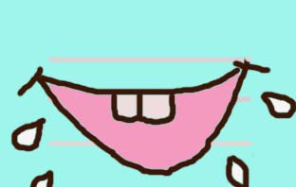 | 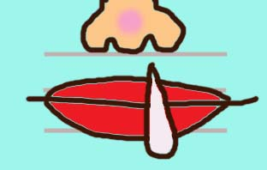 | 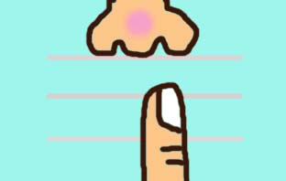
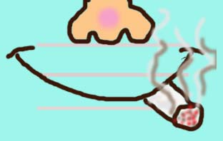 | 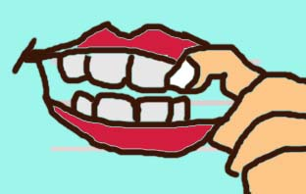 | 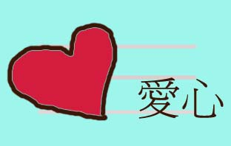
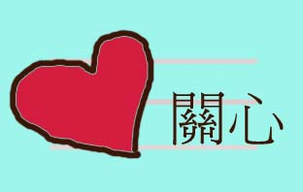 | 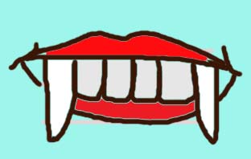 | 